Kayıt olma ve Üye Giriş sayfaları

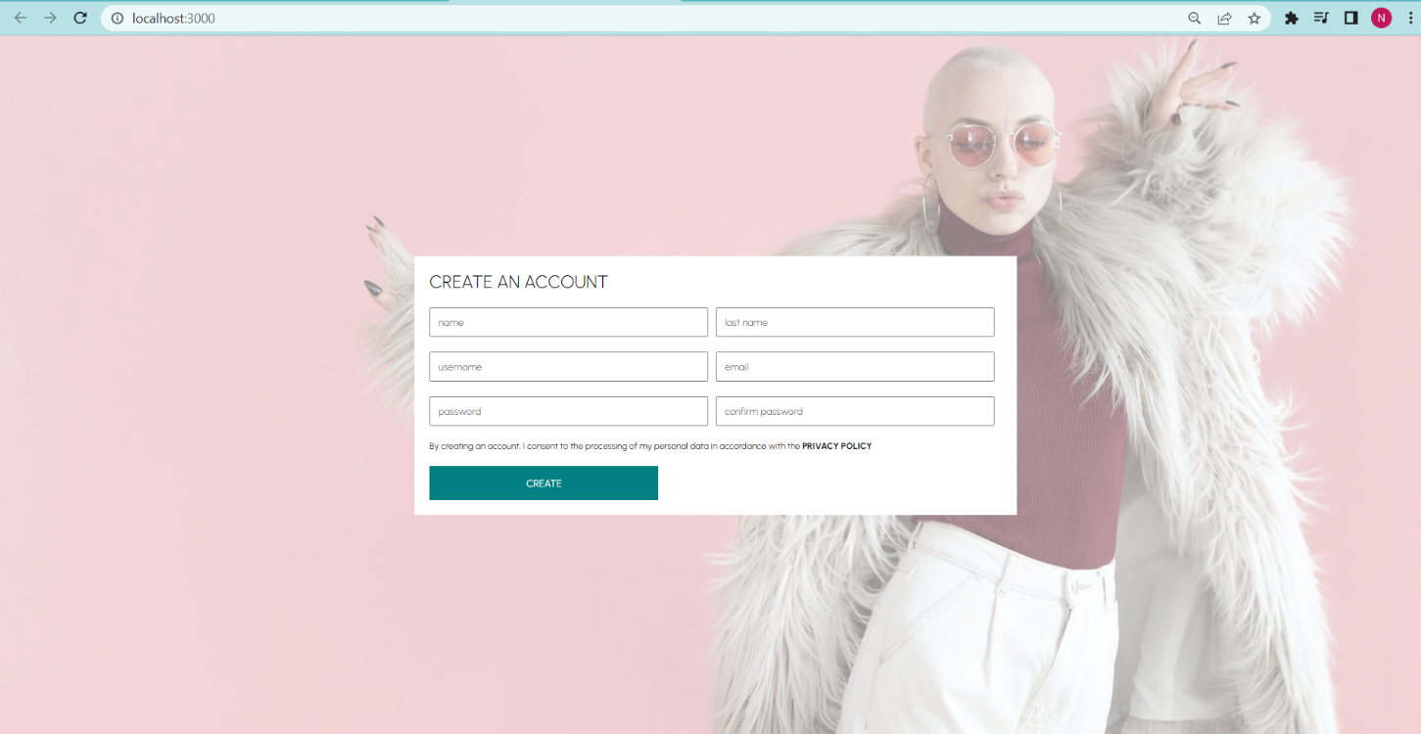

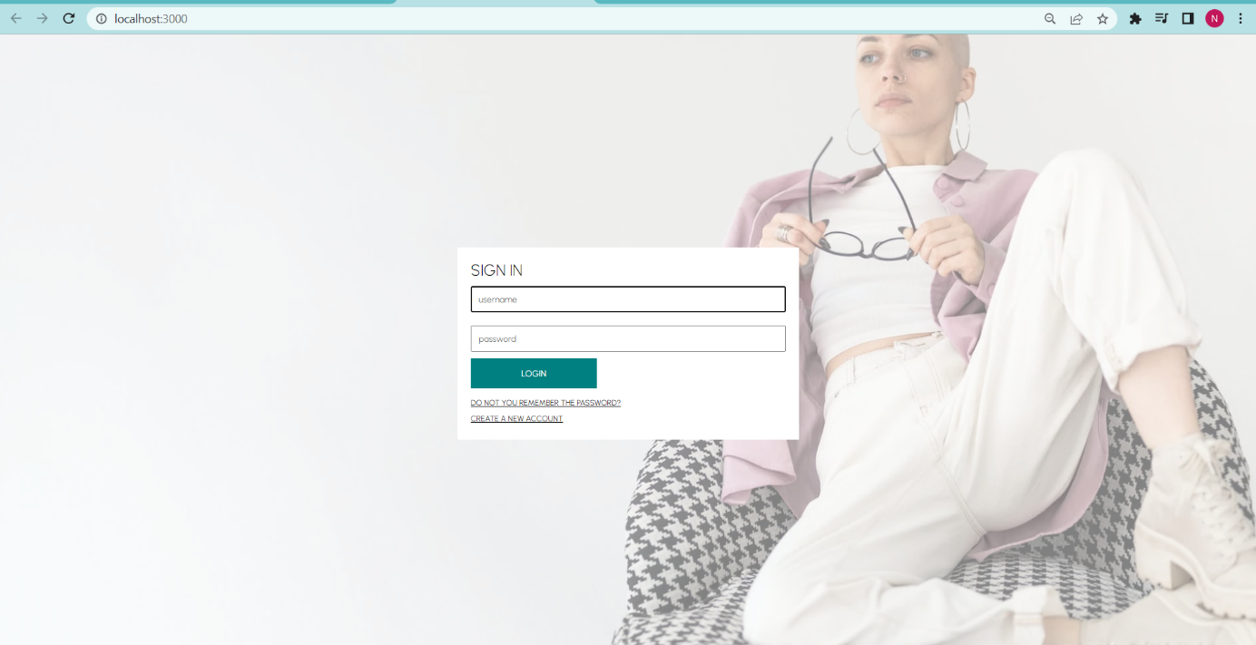

Ana Sayfa(Home)

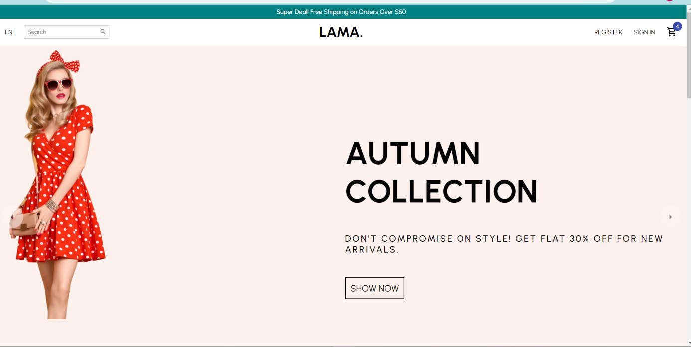



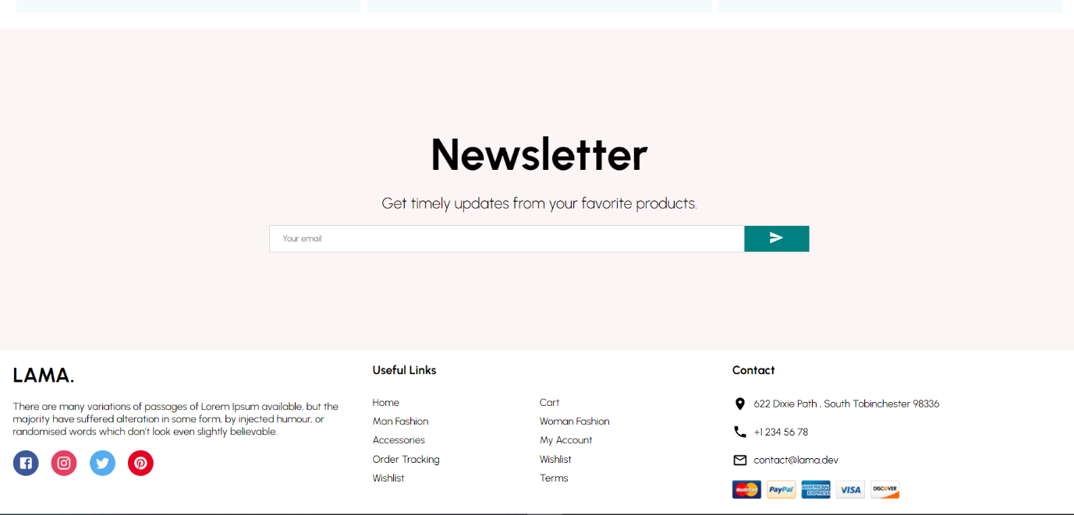

Ürün Detay Sayfası

Ürün hakkında bilgilerin yer verilmesi ve sepete ürünün eklenmesi sağlanır

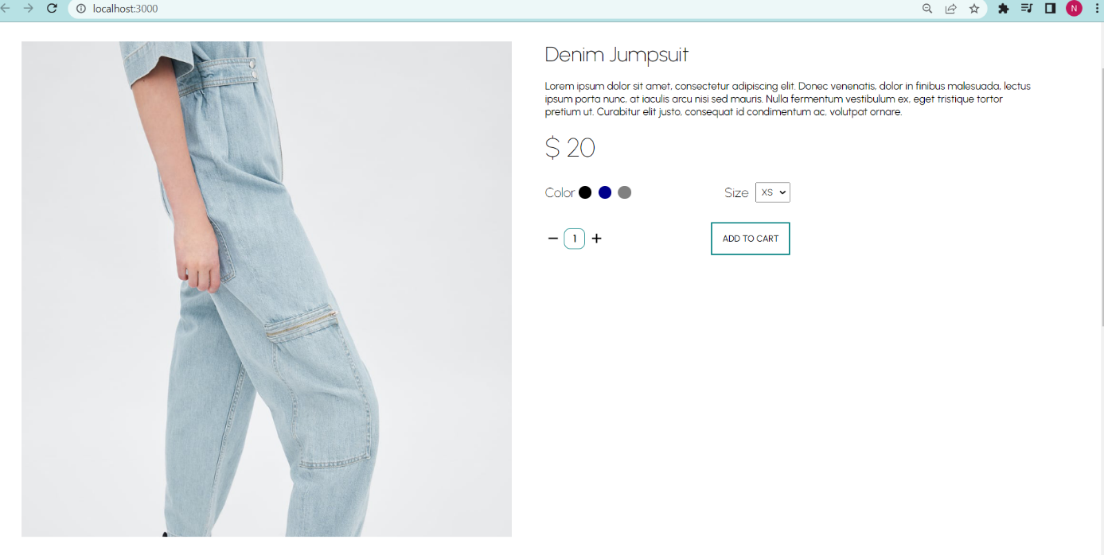

Sepet Detay Sayfası

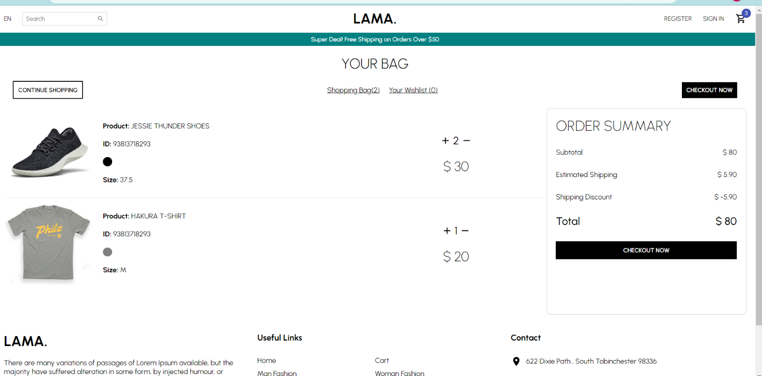

Kategorilere göre ilgili ürünlerin listelendiği sayfa. Renk,Beden filtelenmesi vardır ve Popüler ürünler,max-min fiyata göre ürünlerin sıralamalarının yapılması mevcuttur

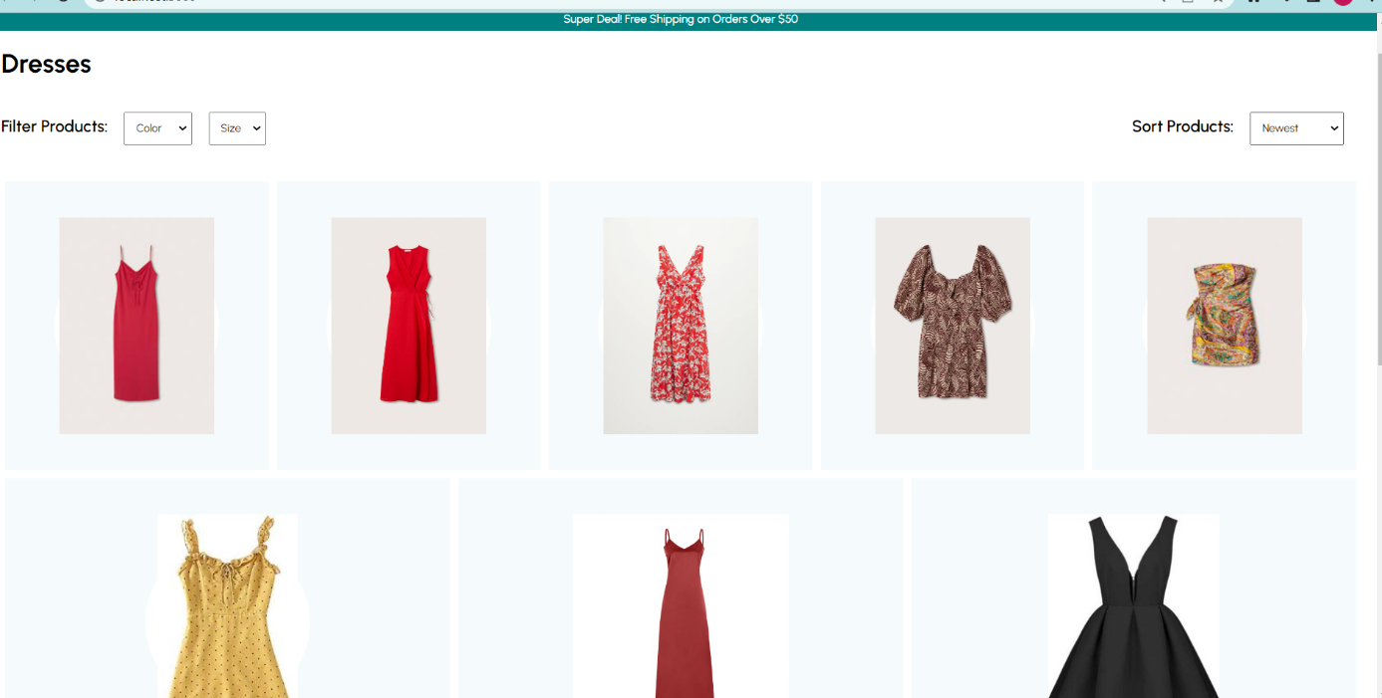

ADMİN Sayfası Bölümü

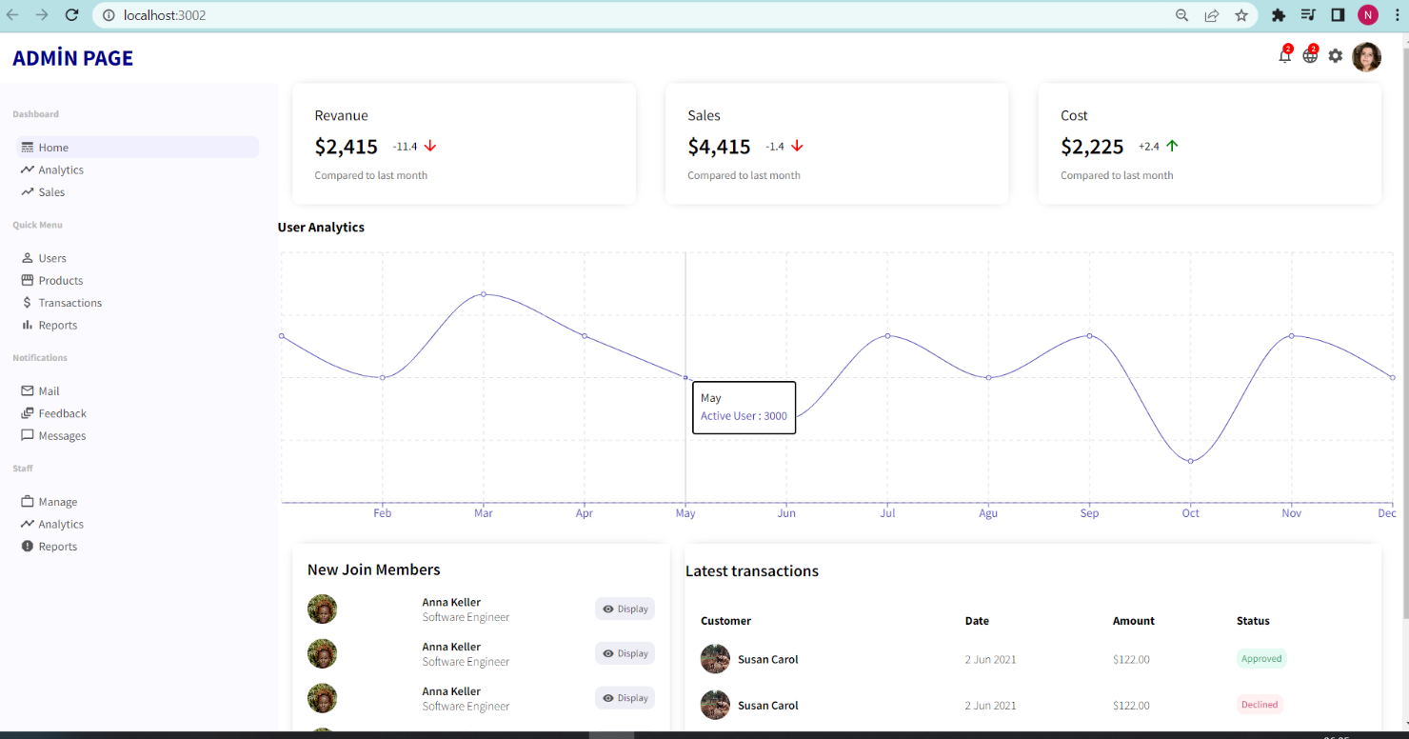

Bütün üyelik işlemlerinin(üye ekleme/listeleme/durumları, analiz grafiği) ,sipariş detaylarının (satış oranı ,gelir vs ) görüntülendiği, ürün işlemleri yani ürünlerin listelenmesi ,yeni ürün eklenmesi ,mevcut üründe değişiklik yapılması (mevcut stoktaki beden değişikliği,ürün fiyat değişimi gibi) ve ürünlerdeki işlemlerin kategorilerde de yapılması gibi tüm yönetici durumu işlemleri Admin Sayfasındadır.

